Web3.0日报 | Optimism公布超级链互操作性路线图

## DeFi数据

1.DeFi代币总市值：697.23亿美元

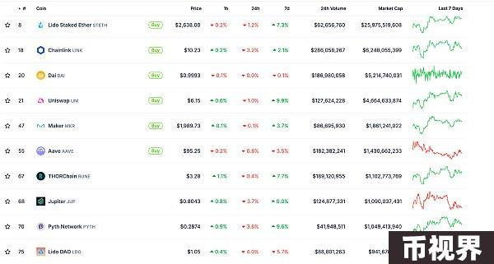

DeFi总市值 数据来源：coingecko

2.过去24小时去中心化交易所的交易量32.64亿美元

过去24小时去中心化交易所的交易量 数据来源：coingecko

3.DeFi中锁定资产：837.55亿美元

DeFi项目锁定资产前十排名及锁仓量 数据来源：defillama

## NFT数据

1.NFT总市值：266.59亿美元

NFT总市值、市值排名前十项目 数据来源：Coinmarketcap

2.24小时NFT交易量：15.59亿美元

NFT总市值、市值排名前十项目 数据来源：Coinmarketcap

3.24小时内顶级NFT

24小时内销售涨幅前十的NFT 数据来源：NFTGO

## 头条

Optimism公布超级链互操作性路线图

Optimism 开发人员公布了一份路线图计划，旨在为其超级链（Superchain）生态中 Layer2 链之间构建互操作性通信层，该通信层将包括消息传递协议、超级链代币标准（SuperchainERC20）、互操作故障证明和一组可互操作的链。   
Optimism 表示，消息传递协议的开发网络正在为即将发布做准备，开发网络阶段完成后，消息传递协议和代币标准的测试网将启动，最后在主网上线。Optimism 称，该技术愿景不仅致力于解决超级链的互操作性，而且还致力于解决更广泛的以太坊的互操作性，以确保不同生态系统中一致的用户体验。

## NFT热点

1.蓝筹NFT地板价小幅回升，MAYC地板价7日涨幅12.98%

8月13日消息，据Blur行情数据，蓝筹NFT系列地板价出现不同程度回升，其中：BAYC地板价9.8ETH，7日涨幅9.99%；Pudgy Penguins地板价8.69ETH，7日涨幅5.85%；Azuki地板价3.99ETH，7日涨幅2.28%；MAYC地板价1.62ETH，7日涨幅12.98%。

## DeFi热点

1.Tether Treasury在以太坊网络新铸造10亿枚USDT

本站报道，Whale Alert监测数据显示，北京时间20:09:59，Tether Treasury新铸造10亿枚USDT。Tether CEO Paolo Ardoino表示，此为以太坊网络补充10亿枚USDT库存，是授权但未发行的交易，这意味着该金额将用作下一期发行请求和链交换的库存。

2.以太坊网络 Gas 费降至 1.825 gwei

本站报道，据 Etherscan 数据，以太坊网络 Gas 费现已降至 1.825 gwei。此外，Etherscan 提高 Gas 精度，将实时 Gas 量精确至小数点后三位。

3.Manta Pacific推出MultiDA，引入弹性模块化网络

8月13日消息，Manta Network宣布其MultiDA战略，通过模块化集成实现网络弹性，为网络提供持续的正常运行时间。作为模块化生态系统的先驱，Manta Pacific是第一个利用MultiDA的L2。   
Manta Network还通过在Testnet上添加与EigenDA、NEARDA、0G、Nubit和Dill的集成，成为首个利用MultiDA的L2。4.Delphi Ventures合伙人：Ethena模仿项目将面临巨大挑战

8月13日消息，Delphi Ventures合伙人José Maria Macedo在X平台发文表示，Ethena Labs的效仿项目将面临巨大挑战。Macedo指出，未质押的USDe实际上起到了sUSDe基差收益的倍增作用，使得竞争对手难以匹敌。目前约50%的USDe被质押，sUSDe质押者获得的收益是手动基差交易的两倍。   
新进入者要具有竞争力，收益必须超过基差收益的两倍加上ENA隐含收益和风险溢价。Macedo强调，Ethena还拥有品牌、先发优势等其他优势，并预测模仿者将艰难地认识到稳定币的强大网络效应。

5.PayPal的稳定币PYUSD在Solana链上的供应量已超越以太坊链

本站报道，DeFillama数据显示，PayPal的稳定币PYUSD在Solana上的供应量现已超越以太坊。PYUSD目前总市值达6.84亿美元，其中Solana上的PYUSD占比达51.47%，以太坊上PYUSD占比达48.53%。

6.Pendle Finance的生态系统基金约11小时前向CEX存入价值164万美元的PENDLE

本站报道，据Spot On Chain监测，约11小时前，Pendle Finance的生态系统基金向币安存入了60万枚PENDLE（约合164万美元）。截至2024年，该基金的地址已将净额400万枚PENDLE（约合1120万美元）转移到CEX，剩余1856万枚PENDLE（约合5100万美元）。

免责声明：本站作为区块链资讯平台，所发布的文章内容仅供信息参考，不作为实际投资建议。请大家树立正确投资理念，务必提高风险意识。



